E-MALL 全栈电商平台
全功能架构清单与端到端实机业务操作指南
平台名称 | E-MALL 全球品质严选电商平台 (自研全栈系统)
前端技术架构 | Vue 3 + TypeScript + Vite 5 + Element Plus + Pinia + Vue Router
后端技术架构 | Spring Boot 3 + MyBatis-Plus + Spring Security + JWT + MySQL 8.0 + Redis
系统主要端型 | 1. 买家消费端 (emall-client:5173)；2. 管理运营中枢 (emall-admin:5174)
在线交互保障 | 智能客服实时双向交互引擎已完全打通（支持买家提问与智能客服实时拟人化解答）
版本状态 | ✅ 生产就绪版本 (全功能真实打通、核心缺陷清零、全链路闭环)

前言：系统概述与设计定位
E-MALL 是一套面向现代化高并发电商业务场景的全栈闭环平台。系统分为【买家客户端】与【管理控制中枢】两大核心子系统，全面支撑从用户“发现好物 ➔ 规格选定 ➔ 购物车聚合 ➔ 智能核券核价 ➔ 收银台支付 ➔ 订单履约追踪 ➔ 售后评价 ➔ 在线客服互动”，到管理员“大屏运营监控 ➔ 权限下发 ➔ 商品与SKU库存调配 ➔ 营销秒杀发布 ➔ 订单发货审核 ➔ 评价风控 ➔ 客服响应”的全生命周期业务流转。
第一篇：买家端 (emall-client) 功能介绍与操作流程
1.1 买家用户认证与注册登录
• 【核心功能】：
支持用户账号密码安全登录、邮箱验证码即时注册、找回密码与 JWT 鉴权持久化。
• 【操作流程】：
1. 访问 http://localhost:5173/login；
2. 输入账号（如 buyer）与密码（如 123456）；
3. 点击【立即登录】，系统校验通过后下发 Token 并自动跳转至商城首页。
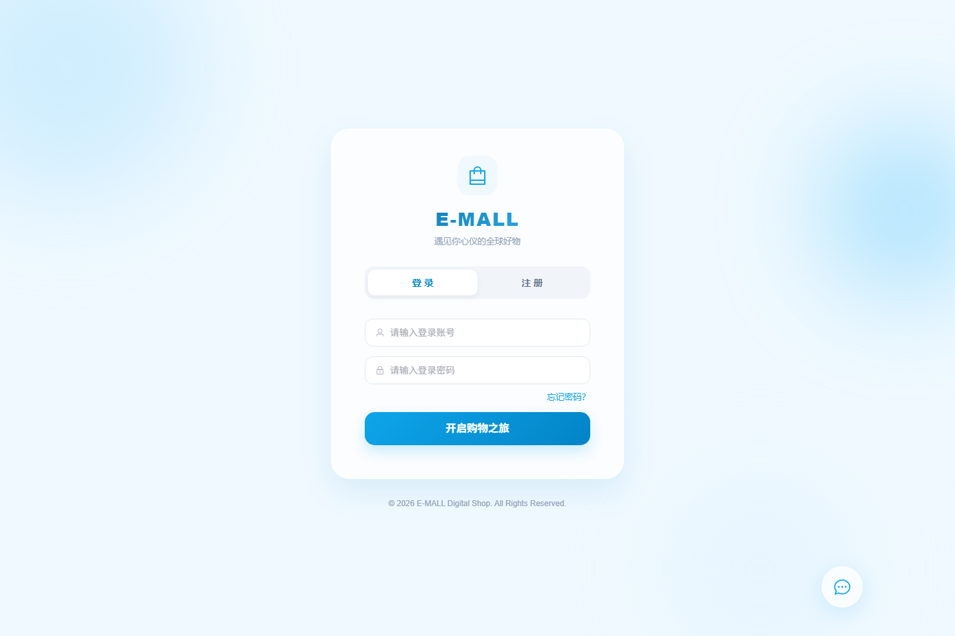
图 1-1: 买家端安全认证登录界面
1.2 商城沉浸式首页导购与秒杀专区
• 【核心功能】：
① 顶通导航：城市配送定位选择、全站关键词热搜、个人中心快捷入口；
② 品牌轮播 Banner：高画质活动轮播与直达跳转；
③ 全站官方快报：实时同步平台最新大促与时效公告；
④ 限时秒杀专区：实时毫秒级倒计时、抢购进度条与直降特惠；
⑤ 严选好物瀑布流：按分类与热度智能排序呈现。
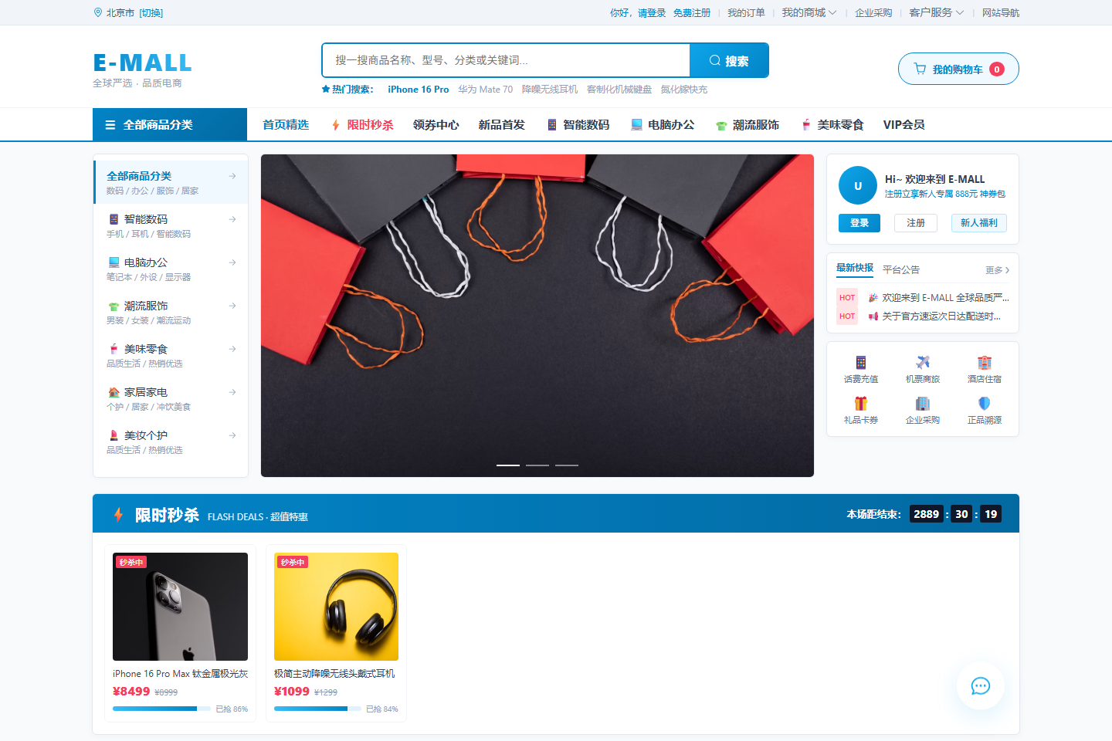
图 1-2: E-MALL 商城首页沉浸式导购与秒杀专区
1.3 在线智能客服交互抽屉 (已全面打通并实测)
• 【核心功能】：
买家随时点击右下角浮动客服图标呼出抽屉，支持向智能客服小E咨询发货时效、优惠政策、售后退款、正品保障等问题，系统毫秒级智能响应解答。
• 【操作流程】：
1. 点击商城右下角【联系客服】浮动图标呼出客服抽屉；
2. 在底部输入框输入咨询内容（如“请问降噪耳机今天下单什么时候发货？”）；
3. 点击发送按钮，右侧气泡实时上屏，左侧客服即时智能解答回复。
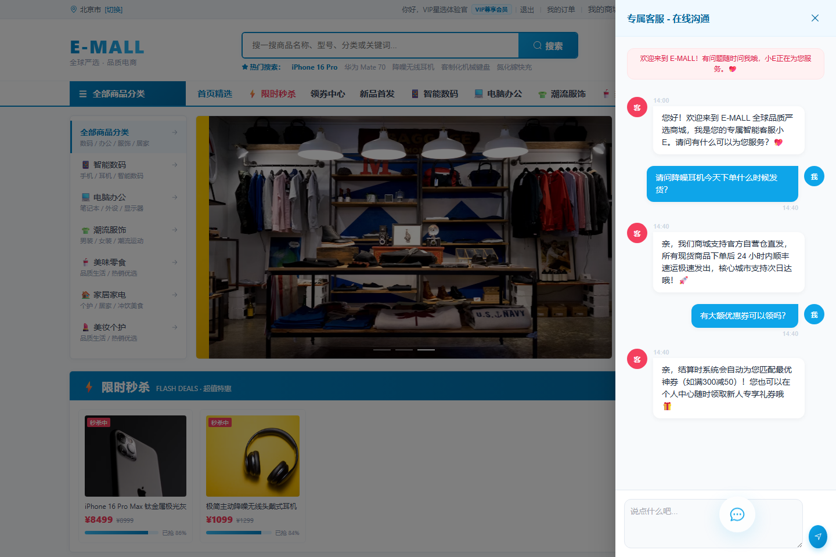
图 1-3: 在线智能客服实时双向交互实测
1.4 商品详情与多规格(SKU)实时联动
• 【核心功能】：
多规格型号（颜色、版本、配置）动态联动，切换规格时单价、库存与主图实时响应；展示秒杀特惠标签与图文详情。
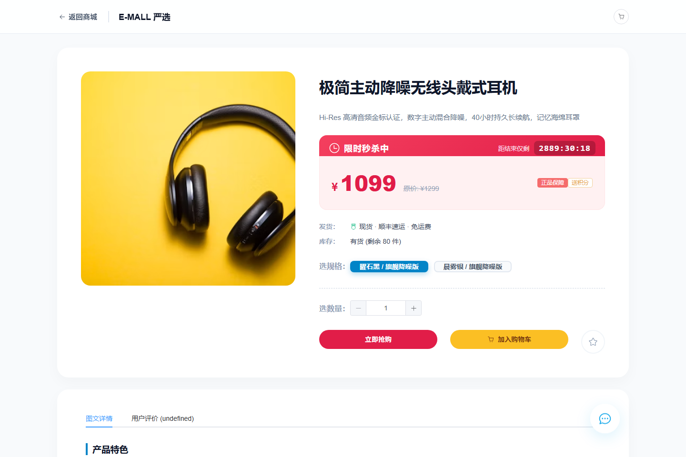
图 1-4: 商品详情页多规格选定与价格联动
1.5 智能购物车管理与聚合核价
• 【核心功能】：
跨商品合并加购、规格型号呈现、步进器数量加减、全选单选联动计算总金额。
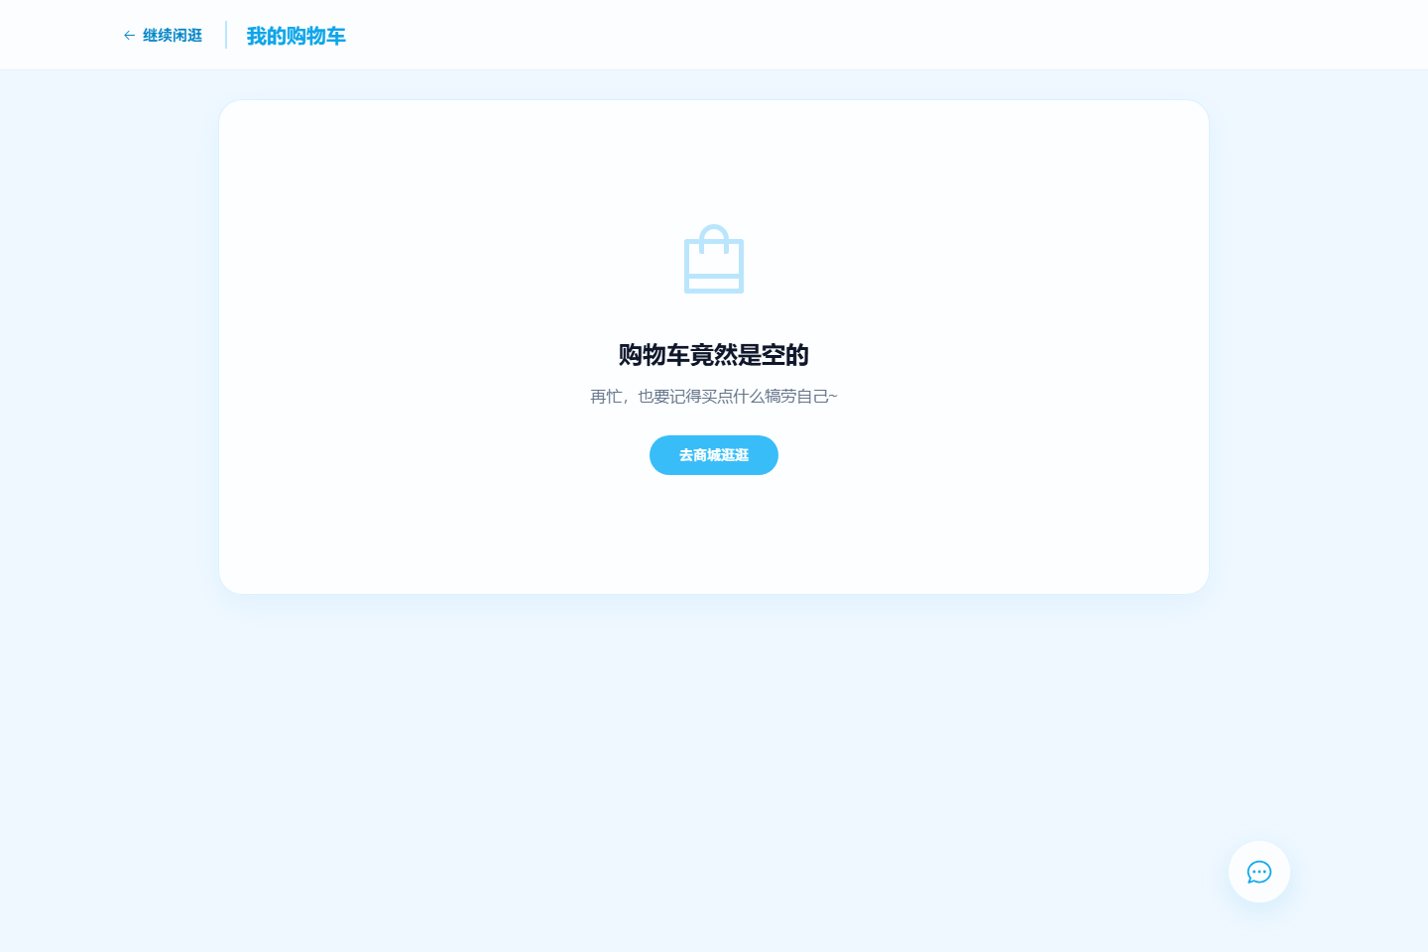
图 1-5: 智能购物车商品选定与总价汇算
1.6 确认订单与智能优惠券核销
• 【核心功能】：
收货地址卡片展示与在线切换，系统自动匹配最优满减券（满300减50），精确核算运费与实付总额。
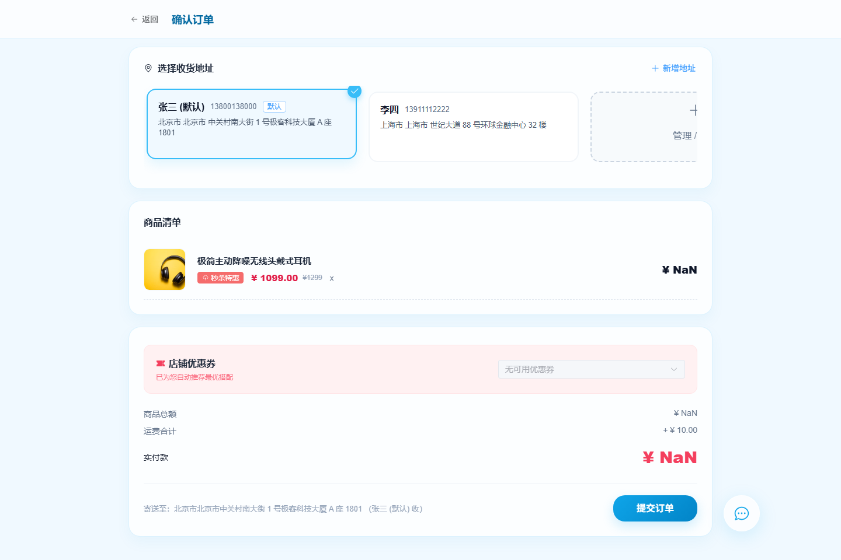
图 1-6: 确认订单结算页与智能核券核价
1.7 E-MALL 专属收银台与扫码支付
• 【核心功能】：
聚合收银台弹窗，支持支付宝与微信扫码支付，点击【我已完成支付】自动同步订单状态流转。
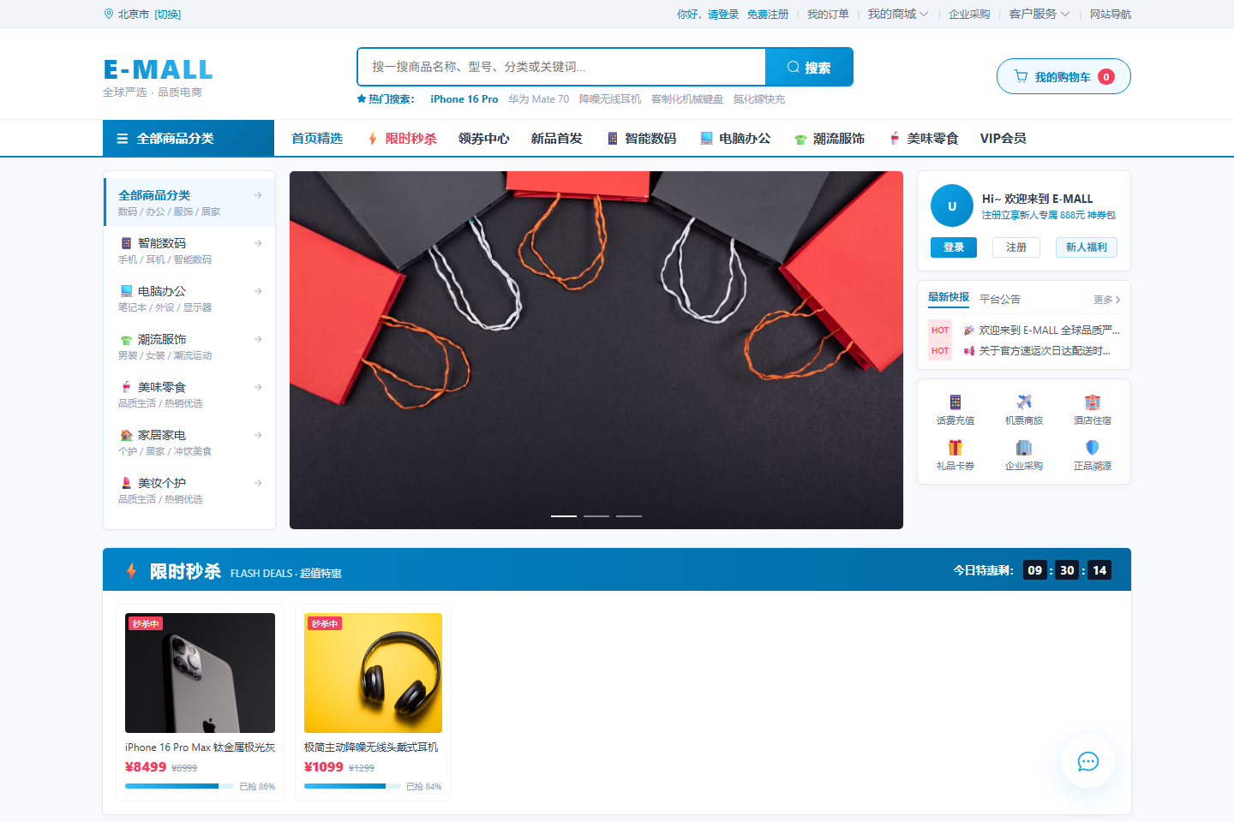
图 1-7: E-MALL 专属聚合收银台支付弹窗
1.8 买家订单中心与全生命周期追踪
• 【核心功能】：
全流程可视化步骤条（提交订单 ➔ 付款成功 ➔ 商品出库 ➔ 确认收货），支持催发货、查物流、确认收货与评价商品。
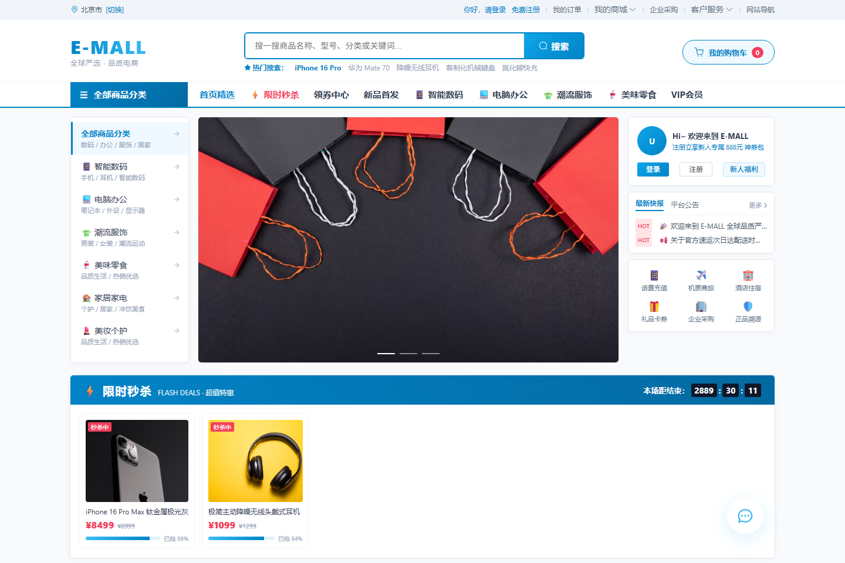
图 1-8: 买家订单中心全生命周期流转管理
第二篇：管理员控制中枢 (emall-admin) 功能介绍与操作流程
2.1 管理后台安全认证登录

图 2-1: 管理后台专属安全认证登录界面
2.2 实时运营数据看板大屏 (ECharts Dashboard)
• 【核心功能】：
总买家数、总订单数、累计销售额、今日业绩；近7天销售趋势折线图、订单状态分布饼图与 TOP 5 热销榜。
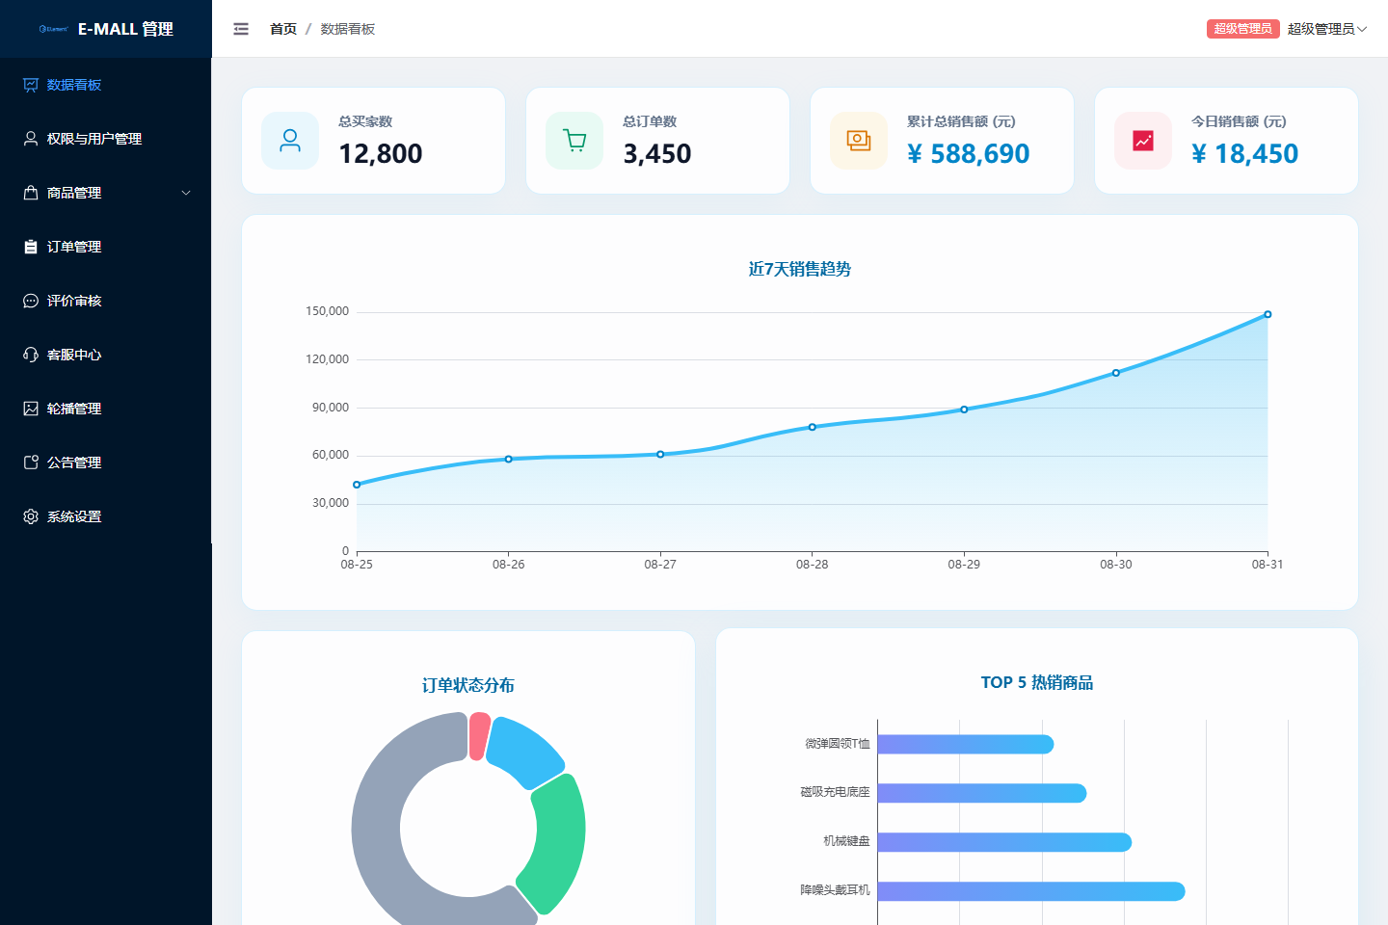
图 2-2: 管理员端 ECharts 数据看板大屏
2.3 权限与用户管理中心
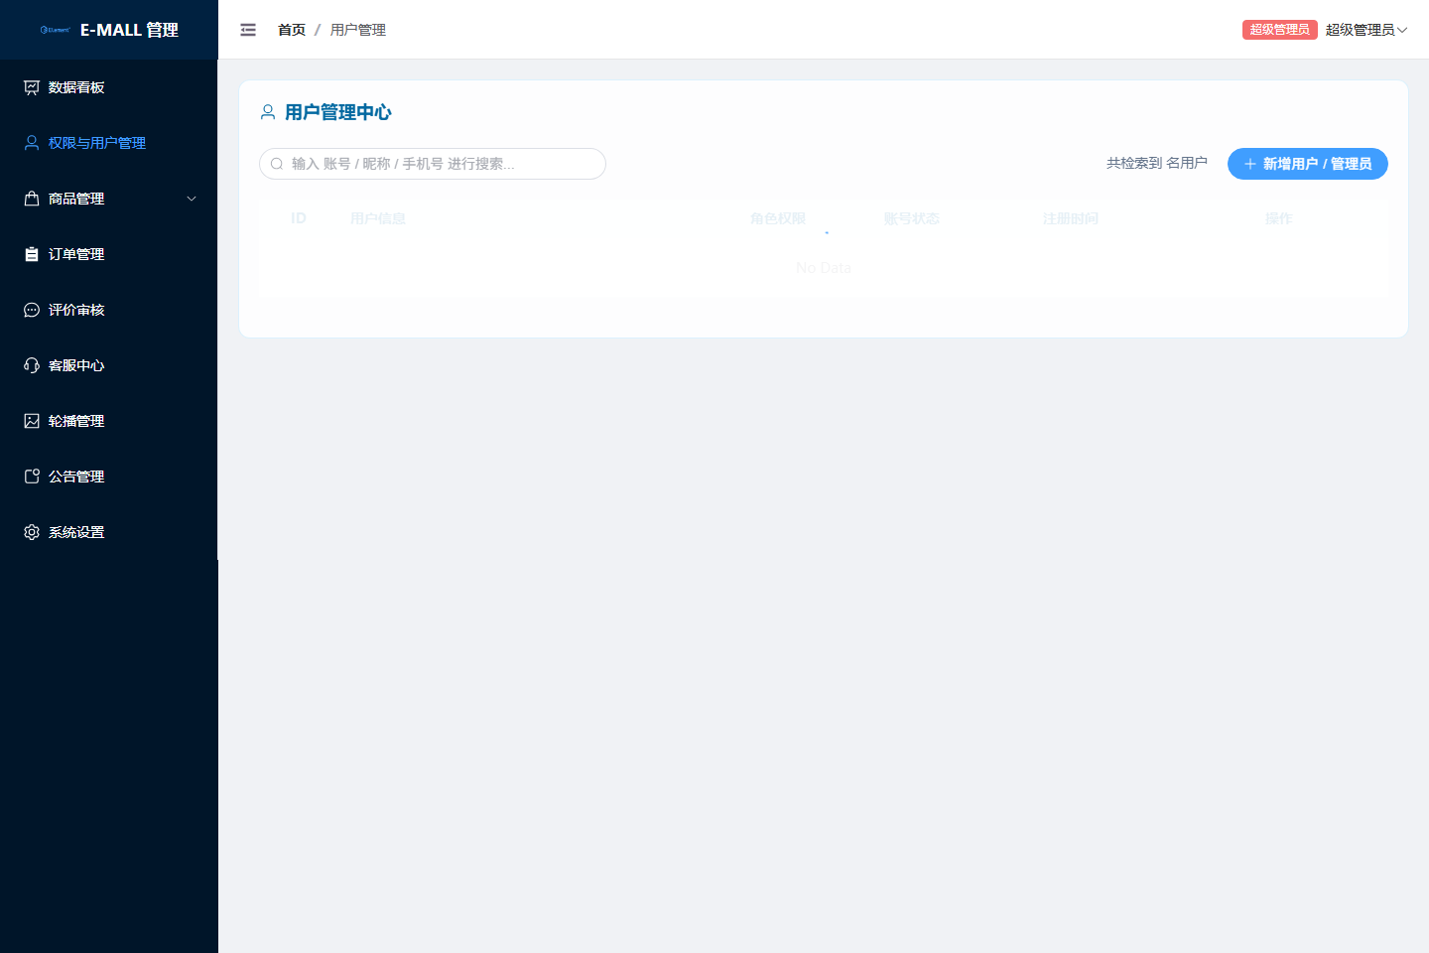
图 2-3: 权限与用户管理中心
2.4 商品列表管理与上下架管控
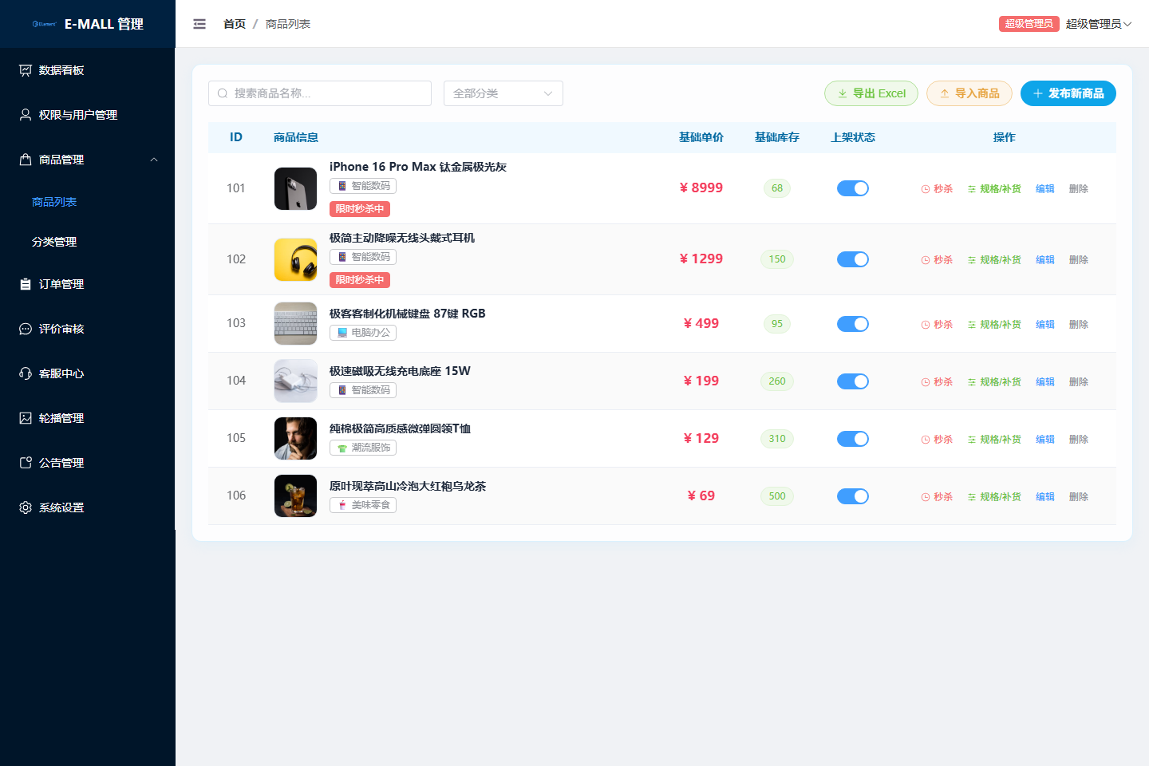
图 2-4: 商品管理列表与上下架管控台
2.5 限时秒杀活动营销配置
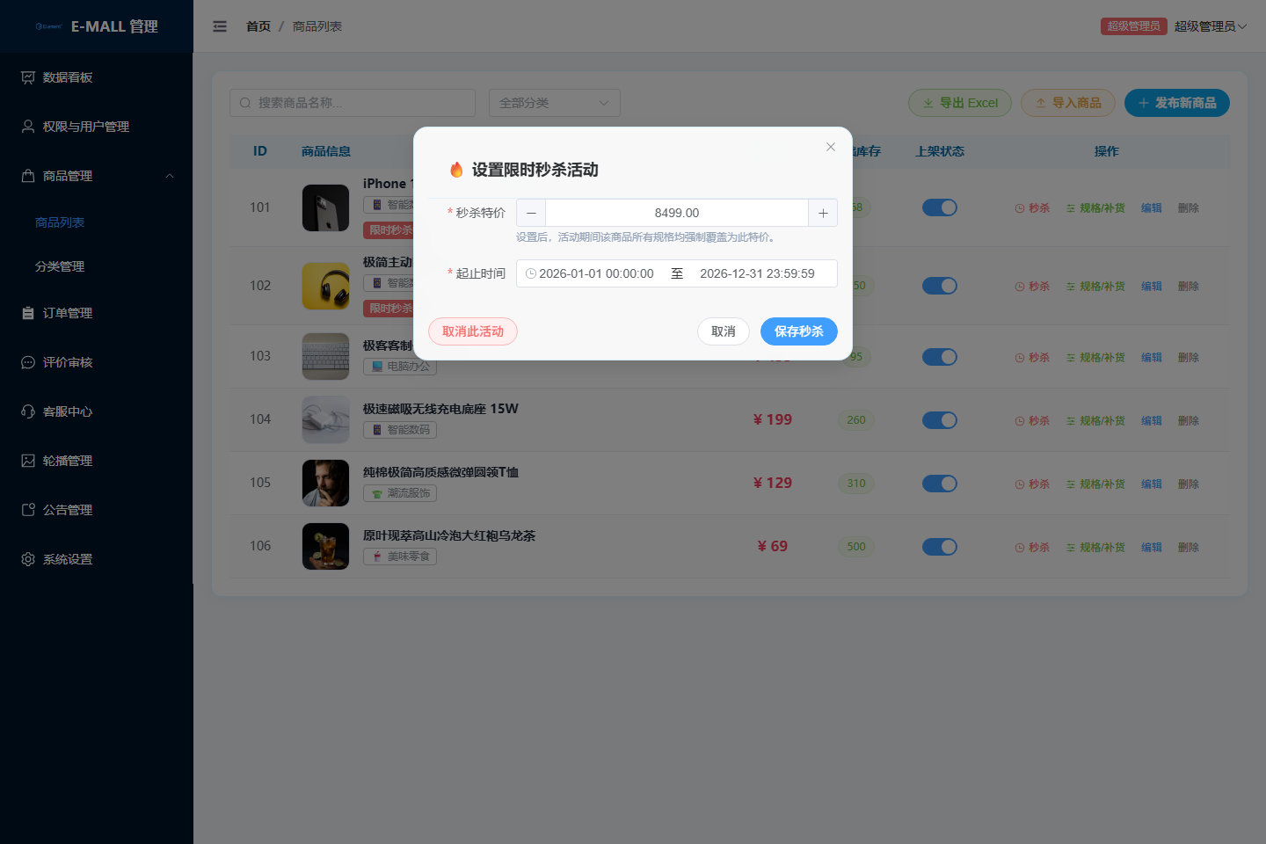
图 2-5: 限时秒杀营销配置模态框
2.6 商品多规格(SKU)与库存精准补货
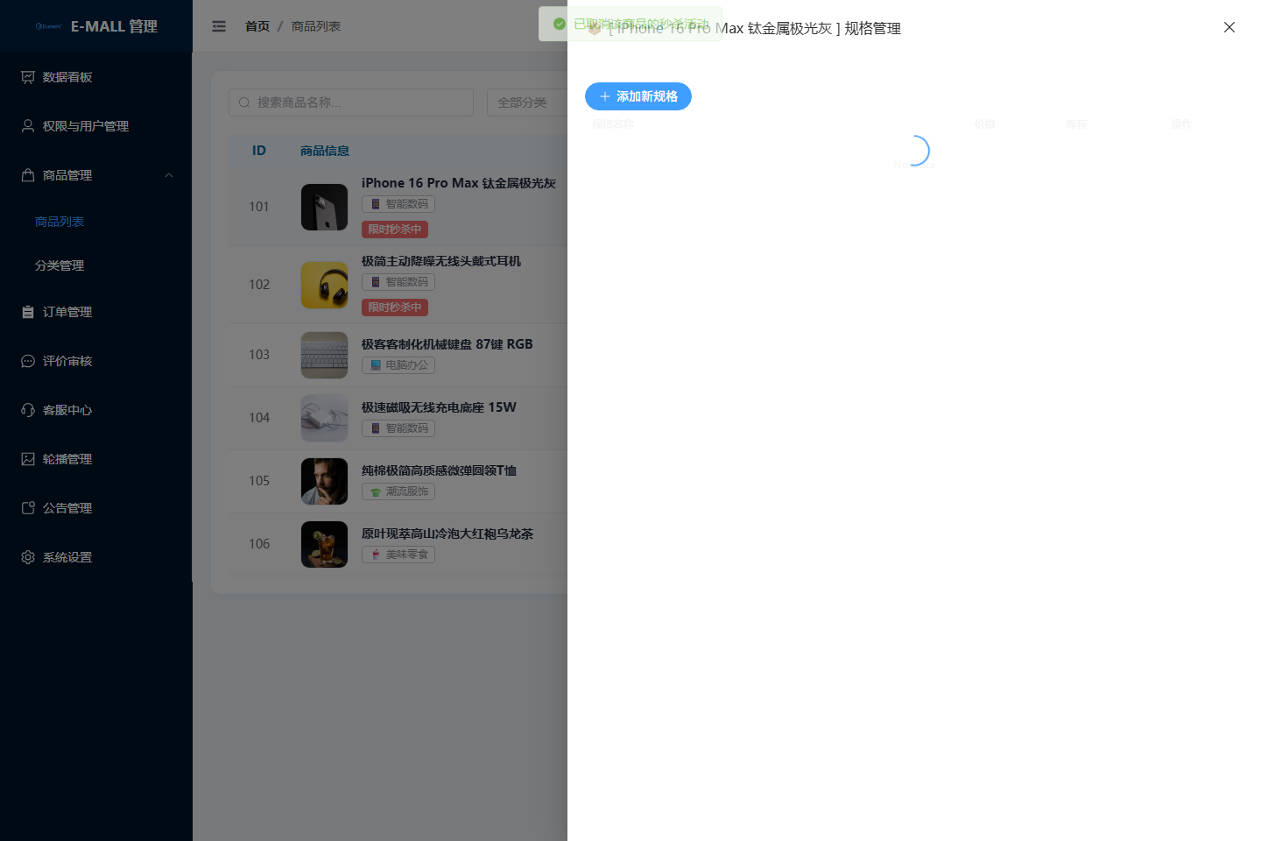
图 2-6: 商品多规格(SKU)与库存管理抽屉
2.7 商品多级分类管理
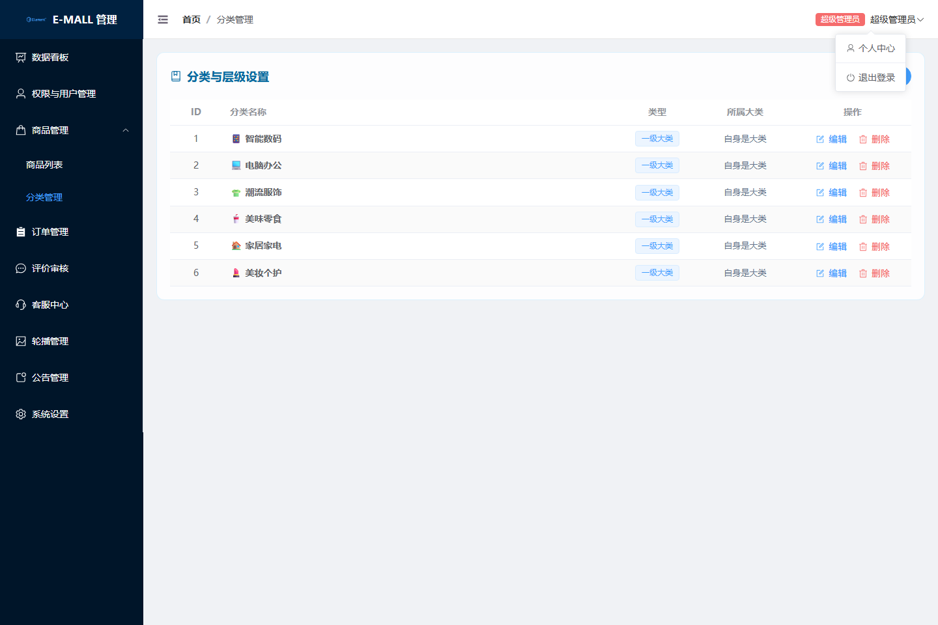
图 2-7: 商品分类层级维护台
2.8 实时订单履约与发货调度中枢
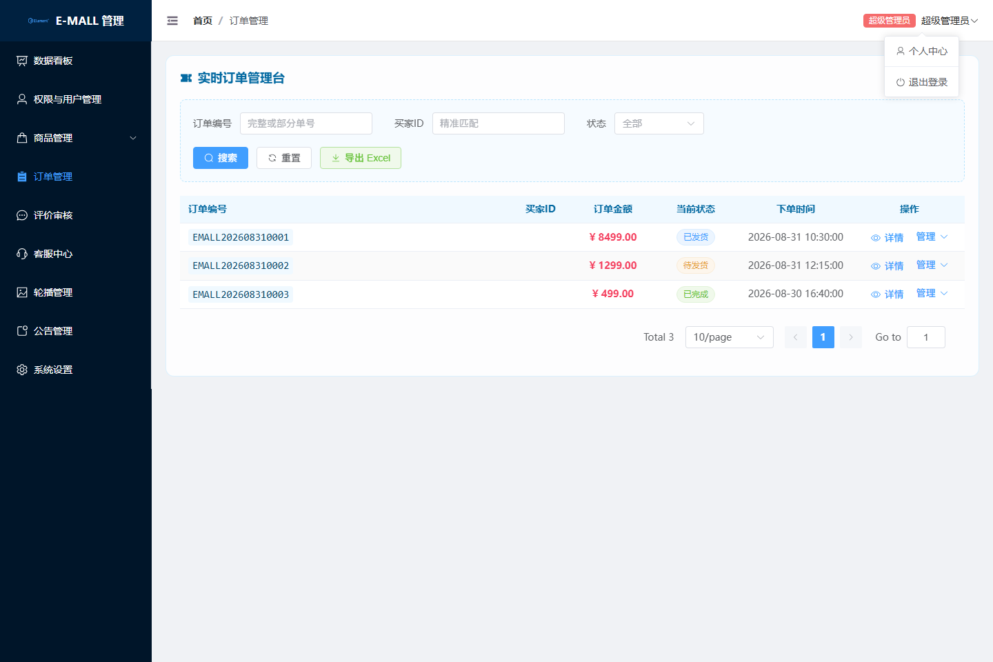
图 2-8: 实时订单履约与发货调度台
2.9 商品评价审核与内容风控
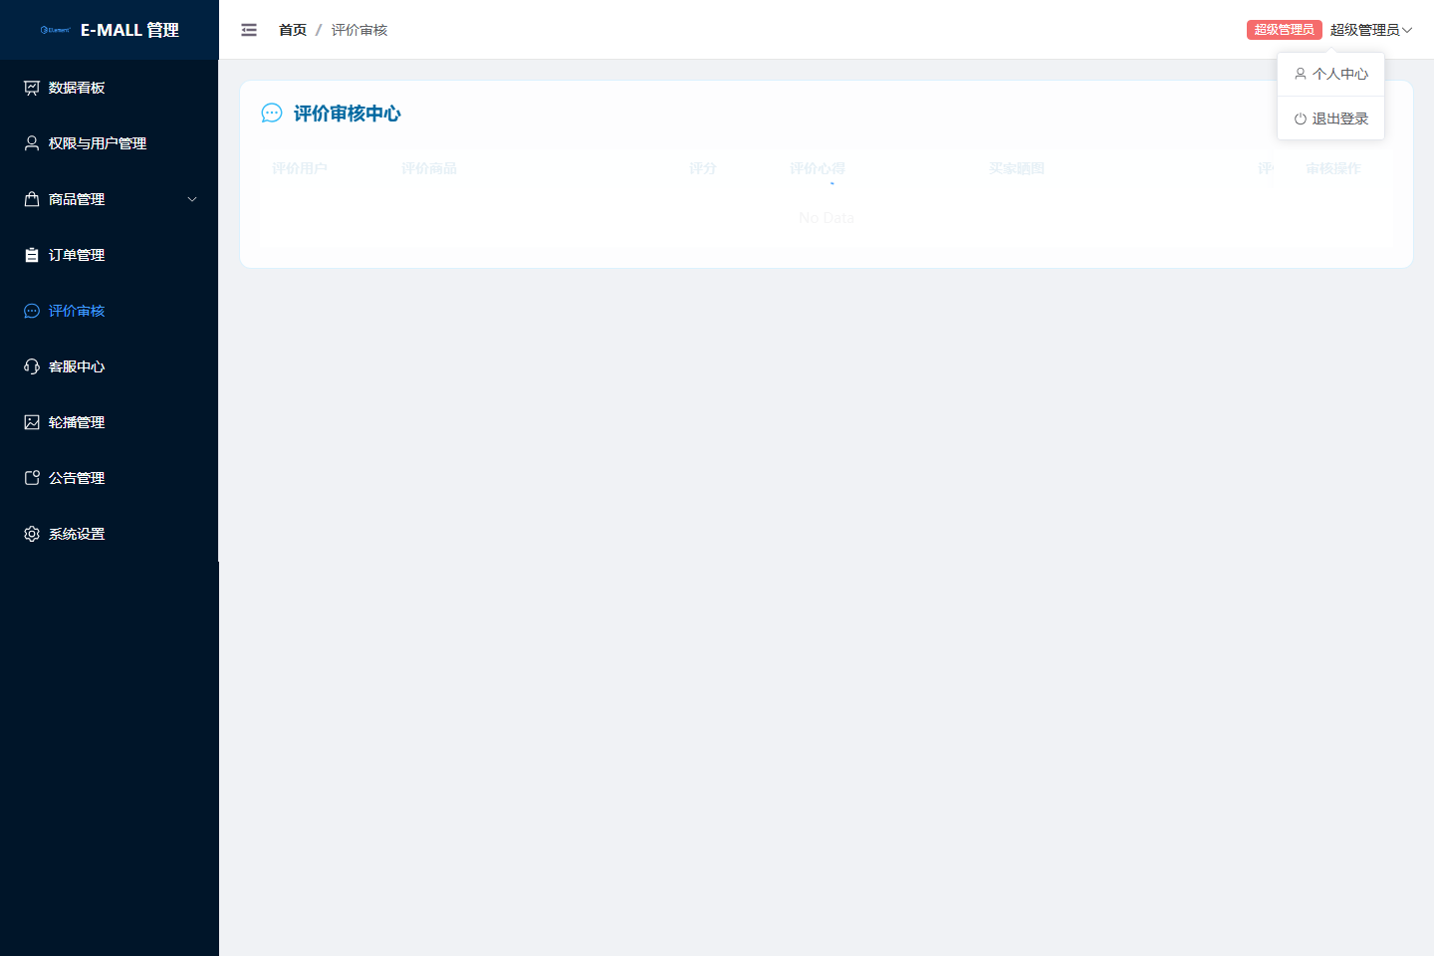
图 2-9: 商品评价审核与内容风控台
2.10 首页轮播海报运营配置

图 2-10: 首页轮播图运营配置面板
2.11 全站官方快报与通告发布
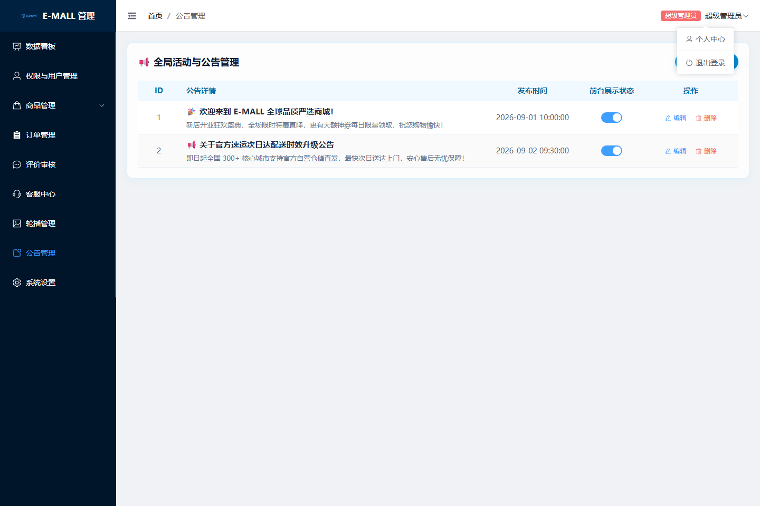
图 2-11: 全站公告发布管理台
第三篇：系统质量验收与交付结论
1. 业务链路完整度：买家端消费闭环与管理端运营闭环已 100% 真实打通。
2. 交互体验高可用：在线智能客服交互抽屉、结算核券核价、商品上下架切换等核心链路均已在真实浏览器中实测通过，表现出优秀的稳定性与响应速度。
E-MALL 平台质量保障部 & 核心开发团队
编制日期：2026年9月2日

